الجمهورية الجزائرية الديمقراطية الشعبية
متوسطة الشهيد بوشنافة عمر 12/05/2025
الاختبار التجريبي في مادة العلوم الفيزيائية والتكنولوجيا المدة: ساعة ونصف
التمرين الأول:
قطعة حديد
- وضع مخبري كمية كافية من محلول حمض كلور الماء (H⁺+Cl ⁻)(aq) في إناء يحتوي على قطعة
من الحديد Fe فلاحظ انطلاق غاز يحدث فرقعة عند تقريب عود ثقاب مشتعل منه
و تآكل القطعة الحديدية و تشكل محلول محلول جديد يدعى كلور الحديد الثنائي. (الوثيقة 01)
1) سم الغاز المنطلق و اكتب صيغته الكيميائية .
2) اكتب معادلة التفاعل الكيميائي الحاصل في تجربة المخبري بالصيغتين الشاردية الإحصائية
الوثيقة 01

3) اقترح تجربة تمكن المخبري من الكشف عن الشوارد الناتجة في محلول كلور الحديد الثنائي.
- في المرحلة الثانية رشّح المخبري المحلول الناتج من التجربة الأولى (محلول كلور الحديد الثنائي)
و صبه في وعاء التحليل الكهربائي البسيط كما في (الوثيقة 02)
-
+
مـحلول كلور الحديد الثنائي
4) صف مايحدث على مستوى المسريين بعد غلق القاطعة ؟
5)أكتب المعادلتين النصفيتين عند كل مسرى ثم استنتج المعادلة الإجمالية.
الوثيقة 02
التمرين الثاني:
- نعلّق كرية خفيفة من البوليستيرين (B) متعادلة كهربائيا وغير مشحونة بخيط حريري (الوثيقة3)
(f)
(B)
1-أحسب شدة ثقل الكريـة علما أن كتلة الكرية m=30g والجاذبية الأرضية g=10N/Kg
2-أكتب شرطا توازن الكريـة .
3-مثّل القوى المؤثرة على الكرية مستعملا سلم الرسم التالي:0.1N$→$1cm
- نقرب من الكرية ساق زجاجي مـكهرب (V) فتنجذب نـحوه (الوثيقة4).
الوثيقة 03
4-حدد نوع الشحنة الكهربائية التي يحملها الزجاج الـمكهرب.
(V)
(B)
(f)
5-اشرح لماذا تنجذب الكرية نحو الزجاج المكهرب محددا طريقة التكهرب.
6-نعتبر أن الكرية في حالة توازن.
أ-اكتب شرطا توازن الكرية في هذه الحالة
ب-مثّل القوى المؤثرة على الكرية في هذه الحالة تمثيلا كيفيا.
الوثيقة 04
الوضعية الادماجية:
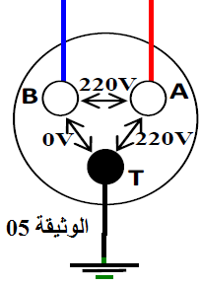
استدعى والد أحمد تقنيا كهربائيا بسبب حدوث خلل على مستوى الشبكة الكهربائية لـمـطبخ منزلهم فاستعمل التقني الكهربائي جهاز متعدد القياسات للتأكد من سلامة مأخذ التوتر الكهربائي ذي الأطراف A,B,T كما هو مبين في الوثيقة 05.
1)سم أطراف الـمـأخذ الكهربائي A,B,T؟
2) أ- ما نوع التيار الكهربائي المستعمل في الـمنزل ( المطبخ)؟ أعط رمـزه؟

ب-حدد الشكل الموافق لتغيرات هذا التوتر بدلالة الزمن من بين الشكلين الموضحين في الوثيقة 06.
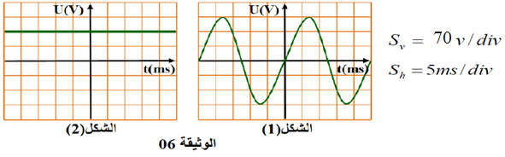

جـ- اعتمادا على الشكل 01: جد قيمتي التوتر الأعظمي (Umax) و الدور (T).
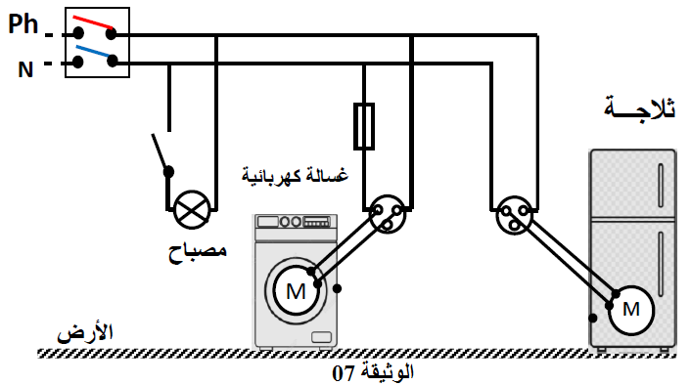
3-قام التقني برسم مـخطط للشبكة الكهربائية للـمـطبخ كما هو موضح في الوثيقة 07.

- أعد رسم المخطط مبينا عليه التعديلات و الإضافات التي سيقوم بها التقني الكهربائي لحماية الأجهزة الكهربائية ومستعمليها من أخطار التيار الكهربائي.

♦بالتّوفيق والنّجاح في شهادة التعليم المتوسط♦

